- Xác định yêu cầu
- Đối tượng: Giảng viên, Sinh viên và các đối tượng khác.
- Mục tiêu:
- Giảng viên: Thông tin đến sinh viên về các sự kiện diễn ra trong trường, nắm bắt lịch công tác và thông tin nội bộ nhà trường…
- Sinh viên: Dễ dàng tra cứu thông tin về bản thân, tìm tài liệu học, nắm bắt được các sự kiện quan trọng diễn ra trong trường, thông tin việc làm…
- Các đối tượng khác (có nhu cầu tìm hiểu về trường): Có thể tìm thông tin liên lạc với trường, biết được môi trường làm việc trong nhà trường nhanh chóng và chính xác…
- Lập kế hoạch và thu thập nội dung Website
- Chức năng chính của web là tra cứu thông tin nên:
- Bố cục web cần phải rõ ràng
- Nên sử dụng tông màu xanh lam theo kiểu kết hợp Analogous (tương tự) hoặc Monochromatic (đơn sắc) để tạo cho người dùng cảm giác tin cậy, có chiều sâu, không quá sặc sỡ, bức bối.
- Có thể tạo điểm nhấn cho 1 số chủ đề bằng màu cam hoặc nâu đỏ (không nên sử dụng nhiều)
- Một số tài liệu hình ảnh:
- Header:


- Body:

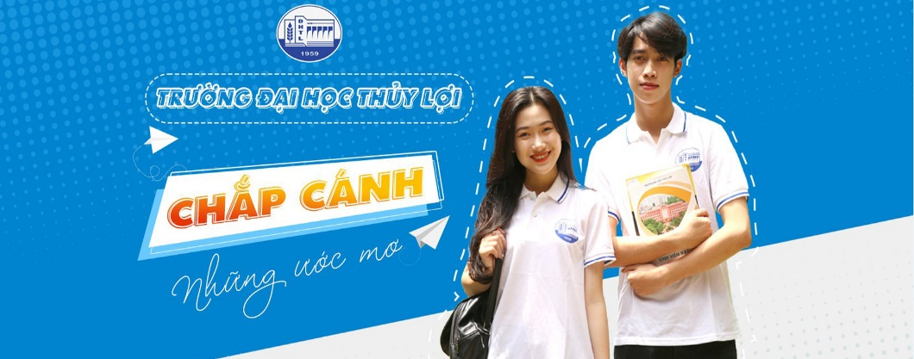




- Bottom:
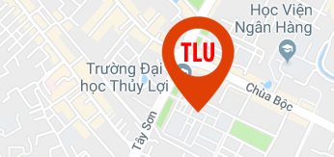

- Bản phác họa
